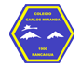
Colegio Carlos Miranda Miranda
Ciencias /Carla Ibarra Castañeda
Educadora de Párvulos
GUÍA DE APOYO N ° 3
Alimentos saludables y no saludables

Nombre del Estudiante:
Objetivos de Aprendizaje: | 1) OA1: Manifestar iniciativa para resguardar el autocuidado de su cuerpo y su confortabilidad, en función de su propio bienestar.
Cont. Conceptuales | Autocuidado (cuerpo y bienestar)
Curso: | Prekinder-kinder | Fecha | 03 de abril
Instrucciones Generales: | Estimados estudiantes:  En esta actividad de ciencias veremos los alimento saludables y no saludables, antes de comenzar a responder, te invito a conversar con tu familia el tema y a diferenciar la cosas saludables y no saludables que hay en tu casa, antes de comenzar a responder la ficha de trabajo no olvides escribir tu nombre.  A continuación, hay unos links que te puede ayudar a comprender mejor las actividades.  https://www.youtube.com/watch?v=mUwrlz3-4aw  https://www.youtube.com/watch?v=bOIuGD1s5J4

Colegio Carlos Miranda Miranda
Ciencias /Carla Ibarra Castañeda
Educadora de Párvulos
GUIA DE APOYO N°3
Nombre: _________________________________________________________
Fecha: viernes 03de abril del 2020
Te invito a revisa estos videos https://www.youtube.com/watch?v=mUwrlz3-4aw-https://www.youtube.com/watch?v=bOIuGD1s5J4
Ahora comenta con tu familia sobre los alimentos saludables y no saludables, luego clasifica con ayuda de un adulto los alimentos que están en tu casa.
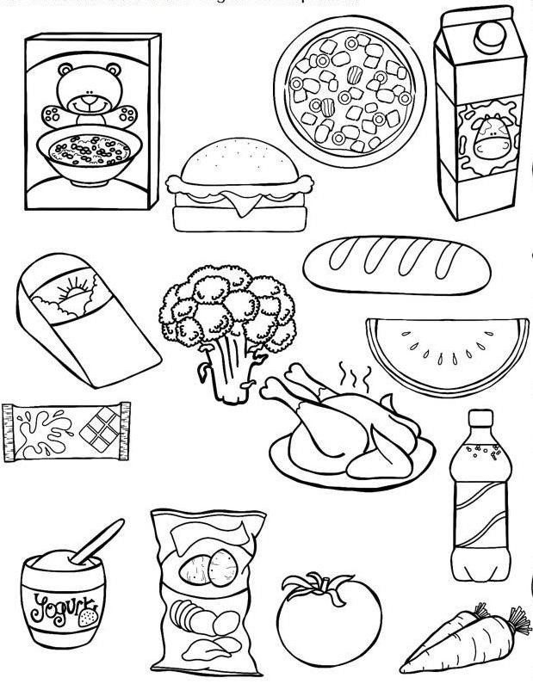
1.Colorea los alimentos que son saludables, luego con un lápiz de color rojo marca con una X los alimentos que no son saludables y perjudican tu salud.

¿CÓMO TE RESULTÓ LA ACTIVIDAD? COLOREA CÓMO LA EVALUARÍAS TÚ

